DB Implementaion & Query Processing
데이터 관리와 분석 Project #2



2조 09학번 이용은
10학번 황영석
13학번 강영은
13학번 이정원
2014년 11월 22일

목차

- 문제 정의
- 데이터베이스 스키마(관계 스키마와 제약조건)와
3rd Normal Form
- 소스 프로그램 설명
- 프로그램 실행 결과
- 실행 결과에 대한 분석(Analysis)
- Key가 있을 때와 없을 때의 차이

문제 정의(Problem Description)

본 프로젝트는 DVD 판매점의 거래 관련 데이터를 바탕으로 데이터에 적합한 데이터베이스 스키마를 설계하여 데이터베이스 테이블을 실제로 생성한 후 데이터를 입력하고 활용하는 프로그램을 구현하는 것을 목적으로 한다.

데이터베이스 스키마와 3rd Normal Form

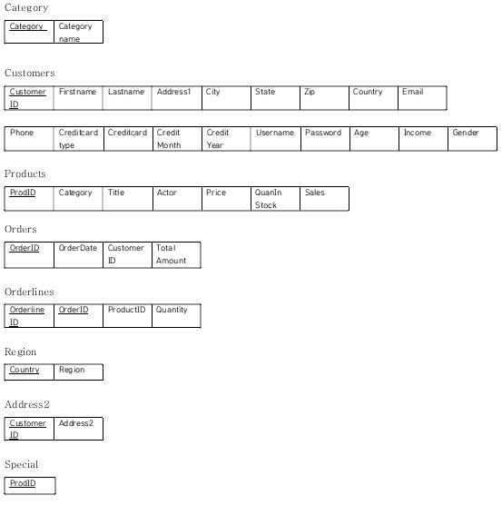
추후에 교체 [그림1] 캡쳐 달기
주어진 데이터 파일과 어트리뷰트를 통해 설계한 데이터베이스 스키마는 위 [그림 1]과 같다. 중복성과 3NF를 만족하기 위한 설계 사항은 아래와 같다.
- Category
① Category를 키로 한다.

- Customers
① CustomerID를 키로 한다.
② 주어진 데이터 파일에서 Address2는 모두 빈칸이므로 중복성을 막기 위해 Address2 값을 받을 빈 릴레이션을 만들고 Address2는 제거한다.
③ Country와 Region은 함수적 종속성이 있으므로 3NF를 만족하기 위해 따로 릴레이션을 만든다.
④ CreditcardExipiration은 연도와 월로 이루어진 복합 어트리뷰트이므로 3NF를 만족하기 위해 CreditMonth와 CreditYear로 분해한다.

- Customers_History
① 본 릴레이션은 Orders와 Orderlines으로부터 유도가능하므로 중복성을 막기 위해 제거한다.

- Inventory
① Products와 동일한 키 ProdID를 가지고 있고 모든 상품마다 재고정보가 있으므로 Products와 합친다.

- Orderlines
① OrderID와 OrderlineID를 복합키로 한다.
② OrderDate는 Orders에도 있는 어트리뷰트이므로 중복성을 막기 위해 제거한다.

- Orders
① OrderID를 키로 한다.
② NetAmount, Tax, TotalAmount는 상호적으로 유도되는 어트리뷰트이므로 중복성을 막기 위해 TotalAmount만 남기고 나머지 2개는 제거한다.

- Products
① ProdID를 키로 한다.
② 주어진 데이터 파일에서 극소수의 Special 값만 1이므로 중복성을 막기 위해 Special 값이 1인 어트리뷰트가 있는 릴레이션을 새로 만들어 Special을 제거한다.

모든 릴레이션 인스턴스들이 만족해야하는 제약조건에는 도메인제약조건, 키 제약조건, 널 제약조건, 엔티티 무결성 제약조건, 참조 무결성 제약조건이 있다. 이를 각각의 릴레이션별로 설명하였다. Null이 가능하다고 표시한 어트리뷰트 이외의 어트리뷰트는 Null을 가질 수 없다. (R1)

      - Category
Category(PK): 2자리 이하 정수
Categoryname: 16자리 이하 글자

      - Customers
CustomerID(PK): 8자리 이하 정수
Firstname: 8자리 이하 글자
Lastname: 16자리 이하 글자
Address1: 64자리 이하 글자(숫자는 ??)
City: 8자리 이하 글자
State: 2자리 글자. Null값을 가지는 것이 가능하다.
Zip: 8자리 이하 정수. Null값을 가지는 것이 가능하다.
Country: 16자리 이하 글자
Email: 32자리 이하 글자. Null값을 가지는 것이 가능하다.
Phone: 16자리 이하 정수. Null값을 가지는 것이 가능하다.
Creditcardtype: 1자리 정수
Creditcard: 16자리 정수
CreditMonth: 2자리 정수
CreditYear: 2자리 정수
Username: 16자리 이하 글자
Password: ?!
Age: 2자리 이하 정수. Null값을 가지는 것이 가능하다.
Income: 8자리 이하 정수. Null값을 가지는 것이 가능하다.
Gender: M/F. Null값을 가지는 것이 가능하다.

      - Products
ProdID(PK): 8자리 이하 정수
Category(FK): 상품의 분류. Category의 Category를 참조한다.
Title: 32자리 이하 글자
Actor: 16자리 이하 글자
Price: 4자리 실수. 소수점 아래 2자리만 허용
Quan_In_Stock: 4자리 이하 정수
Sales: 4자리 이하 정수

      - Orders
OrderID(PK): 8자리 이하 정수
OrderDate: 날짜 표시
CustomerID(FK): 물건을 구입한 소비자의 CustomerID. Customer의 CustomerID를 참조한다.
TotalAmount: 8자리 실수. 소수점 아래 2자리만 허용

      - Orderlines
OrderID(PK, FK): 주문 시 OrderID. Orders의 OrderID를 참조한다.
OrderlineID(PK): 2자리 이하 정수
ProdID(FK): 주문한 각 상품의 ProdID. Products의 ProdID를 참조한다.
Quantity: 2자리 이하 정수

      - Address2
CustomerID(PK, FK): Address2가 있는 소비자의 CustomerID. Customer의 CustomerID를 참조한다.
Address2: 64자리 이하 글자.
      - Regions
Country(PK, FK): 각 나라들의 이름. Customer의 Country를 참조한다.
Region: 1자리 정수
      - Special
ProdID(PK, FK): 특별행사가 열리는 상품의 ProdID. Products의 ProdID를 참조한다.

소스 프로그램 설명

Java로 코딩한 소스 프로그램은 총 7개의 클래스로 구성하였다.
- myDBP.java : 모든 클래스를 작동시키는 우리의 메인 프로그램이다.
- makeDB.java : 데이터 베이스를 생성하는 클래스이다.
- readSQL.java : SQL문으로 구성된 create.sql 파일을 읽어 데이터 베이스 테이블을 생성한다.
- readCSVtable.java : 하나의 릴레이션 스키마와 하나의 CSV파일이 대응하는 경우, CSV파일을 읽어 우리의 데이터 베이스 안에 입력하는 클래스이다. Ex) Category.cvs, Customers.csv, Orders.csv, Orderline.csv를 읽어 각각의 대응하는 릴레이션에 데이터를 저장할 때
- readCSVcol.java : CSV파일에서 필요에 따라 일부의 열만 읽어와야 할 때 사용하는 클래스이다. Ex) 릴레이션 ‘Region’, ‘Address2’, ‘Special’에 데이터를 넣을 때
- readCSVtables.java : CSV파일 2개를 읽어 데이터를 불러 오는 경우에 사용하는 클래스 Ex) Products.csv와Inventory.csv를 합친Products 릴레이션에 데이터를 읽어올 때
- executeSQL.java : 우리가 원하는 Query들을 실행하기 위해 서버에 보내고자 하는 SQL형태의 문자열을 담은 java 클래스이다. 프로그램 전체를 다 돌리지 않고도 이 클래스만 실행하여 결과를 얻을 수 있도록 main 함수도 삽입되어 있다.
- create.sql : 테이블 생성, 어트리뷰트와 그의 제약 조건들을 기술하는 SQL문으로 이루어진 SQL 파일이다.

- myDBP.java
myDBP.java 파일은 다음과 같이 구성된다.
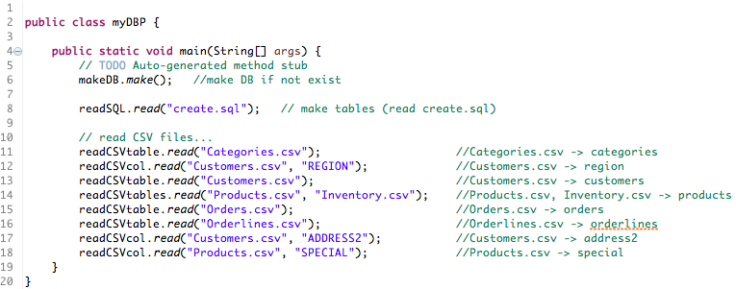
처음으로 make.DB를 이용하여 데이터 베이스를 생성하고, readSQL로 create.sql을 읽어 데이터 베이스 스키마를 생성하여 데이터를 넣기 위한 기본적인 틀을 만든다. 그리고 readCSVtable, readCSVcol, readCSVtabels를 이용하여 CSV파일을 읽는 명령을 실행한다. 유의할 점은 Customers 릴레이션 같은 경우 Country 어트리뷰트가 Region 릴레이션을 참조한다. 따라서 Referential Integrity Constraint를 만족하기 위해선 참조받는(referenced) 데이터 값이 미리 존재해야한다. 따라서 Region 릴레이션을 먼저 불러온 뒤에 Customers 릴레이션이 불러와져야 한다.
- makeDB.java
makeDB.java는execute하는 statement를 이용하여 SQL문을 보낸다. 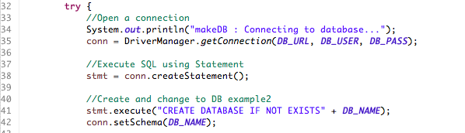
“CREATE DATABAE IF NOT EXISTS” + DB_NAME에 해당하는 SQL문이 보내지며, DB_NAME은 상단에 “db2014_2”로 할당해두었다. (R2), (R5)
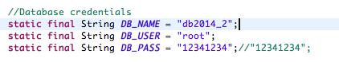
또한 곳곳에 try-catch 문을 사용하여 error 발생시 프로그램을 계속 실행한 후 원인을 알 수 있도록 하였다.
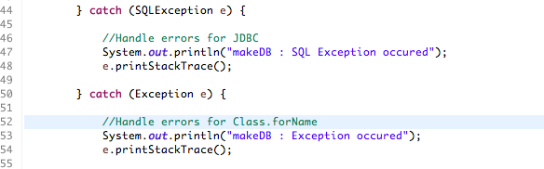
- readSQL.java
파일을 읽고
미리 정의해놓은 line과 query를 이용하여 bufferedreader가 create.sql 파일 내용을 읽는다. create.sql 파일에서 ‘CREATE’ 는 각 테이블을 만드는 SQL명령어를 구분한다. CREATE를 구분자로 해서 각 테이블을 만드는 코드를 읽고 addBatch한다. 그리고 마지막에 executeBatch함으로써 create.sql문을 다 읽는다.
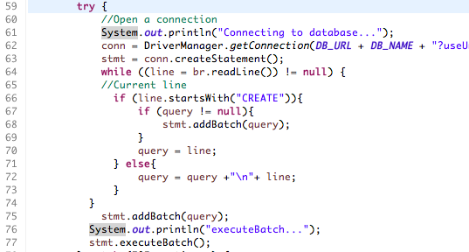

- readCSVtable.java
CSV파일에서 이제 데이터를 읽어 오는 부분이다. readCSVtable.java와 readCSVcol.java, readCSVtables.java 는 약간의 차이는 있지만 본질적으로 CSV파일을 읽어온다는 점에선 비슷한 구조를 가진다.
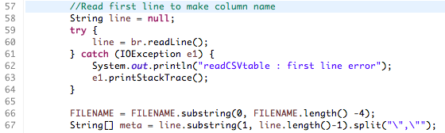
괄호친 건 전에 썼던 복잡한거 --- ( CSV파일에서 확장자(.csv)를 제거해서 FILENAME에 저장한다. 그리고 이를 나중에 우리가 만든 테이블에 사용할 것이다. 그리고 csv파일의 1열(Column이름)은 데이터 구조상 “value”, “value”, “value”, … 식으로 구성되어 있다. 잡다한 기호를 제거하고 meta라는 string에 이를 저장했다.)
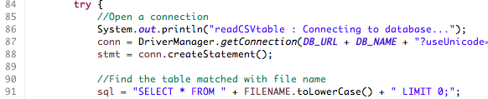
먼저 SELECT * FROM, LIMIT 0 SQL문을 읽어 메타데이터를 가져온다. (JDBC driver에 연결하고, 아까 저장했던 FILENAME을 소문자화시킨 문자열과 같은 이름을 가진 테이블을 instance없이 찾는 SQL명령어를 sql에 저장한다.)

그리고 getMetaData함수를 사용하여 스트링 이름과 타입을 저장한다. 그리고 CSV 파일을 이용해csv파일과 비교해 어트리뷰트에 해당하는 컬럼의 위치를 이용해 자동으로 값을 받아들인다. 그리고 얻어낸 컬럼 타입으로 PreparedStatement에서 사용한다. (sql을excutequery시키고 메타데이터를 가져와 rsmd에 저장한다. 그리고 스트링 colName과 colType에 해당 테이블 열이름과 타입이름을 저장한다. 이것은 우리가 가져오고자 하는 데이터가 몇 번째 열에 있는지 알려주는 기준점 역할을 한다.)
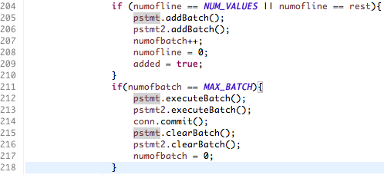
특별히 주시할 점은, 한 쿼리에 여러 행을 모아 우리가 정한 상한에 도달했을 때 Batch시키고 Batch도 모였을 때 executeBatch하도록 설계했다. 처음에 Autocommit을 꺼놓고 행과 배치를 모아 commit시킴으로써 효율성을 증가시키고 또 메모리를 초과하지 않는 한에서 프로그램이 잘 실행 될 수 있도록 하였다.
- readCSVcol.java
readCSVcol.java는 Region이나 Address2, Special에 해당하는 테이블에 데이터를 넣을 때 사용한다.
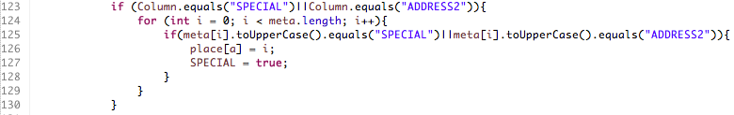 기본적인 구조는 readCSVtabel.java와 비슷하다. 그러나 몇 가지 다른 점이 있다. 위와는 다르게 데이터 값이 중복되는 경우가 발생할 수 있다.(예를 들어 Country: US, Region : 1은 csv파일에 30만개나 된다.) 이 때 중복되는 행을 key가 설정되지 않은 table에 넣지 않기 위해 key가 설정된 table에 넣은 데이터를 그대로 읽어서 저장한다.
- readCSVtables.java
CSV파일 2개를 읽어 데이터를 불러 오는 경우에 사용하는 클래스이다. 우리에게 주어진 파일에선 Products.csv와Inventory.csv를 합친Products 릴레이션에 데이터를 읽어올 때 사용한다. 이 역시 table과 구조적으로 비슷하지만 두 개의 csv파일을 읽어온다는 점에서 다르다. 특히 Products.cvs와 Inventory.csv경우 모두 ProdID를 기준으로 1부터 숫자 순서대로 정렬되어 있다. 따라서 그냥 각 파일의 한 줄 한 줄을 읽은 뒤에 연결하여 데이터를 저장하면 된다. 두 개의 BufferedReader를 정의하고 데이터를 받아들이는 방식으로 프로그래밍하였다.
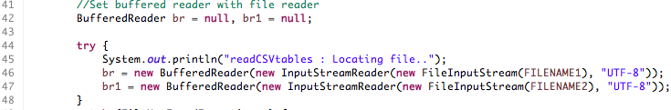
- executeSQL.java
쿼리에 걸리는 시간을 측정할 수 있도록 하였다. 우리가 원하는 출력 결과를 얻기 위한 각각의 쿼리를 작성하였다. 쿼리의 이름은 sql6_1, sql6_2, sql7_1, sql7_2, sql8_1, sql8_2로 작성하였고, underscore(_) 다음에 오는 숫자 1, 2는 각각 키가 있을 때, 없을 때를 나타낸다. (R6), (R7), (R8), 그리고 (R9) 만족.
- create.sql
테이블 생성, 어트리뷰트와 그의 제약 조건들을 기술하는 SQL문으로 이루어진 SQL 파일이다. 테이블이 이미 존재할 경우 반복 생성되면 안되므로 ‘IF NOT EXISTS’를 붙였다(R5). 수행시간 비교 실험을 위해, key가 정의된 테이블과 key가 없는 테이블이 구분되는 이름으로 생성되도록 SQL을 작성하였다. (R3)
예를 들어 products 테이블 같은 경우, 키가 있는 경우 ‘products’로 키가 없는 경우 ‘products _nokey’로 테이블을 생성하도록 하였다.
Ex1)
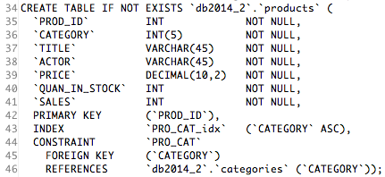
키가 있는 경우
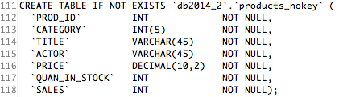
키가 없는 경우
Ex2) customers 테이블
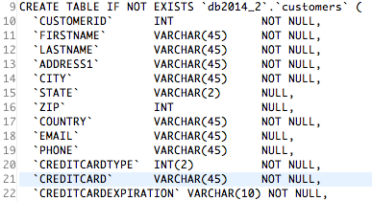
참고) customers의 어트리뷰트 PHONE과 CREDITCARD 는 INT 대신 VARCHAR로 데이터 타입을 설정했다. JAVA로 디비 구현 시 INT로 하면 데이터 값을 다 받아오지 못하는 경우가 발생하였기 때문이다. 또한 이 두 어트리뷰트의 경우 숫자로 되어 있긴 하지만 수리 연산이 필요없고 오히려 지역 번호라든지, 특정 숫자열을 구분하기 위해선 String 형태가 더 적절하므로 VARCHAR로 설정하였다.

프로그램 실행 결과
ㅇㄹㄴㅇㄹㄴㅇㄹㄴ
실행 결과 분석
키가 있을 때와 없을 때의 분석

